|  |  |  |
| --- | --- | --- |
|  | **TRƯỜNG CAO ĐẲNG LÝ TỰ TRỌNG**  **TP HỒ CHÍ MINH** |  |

**Học phần: Chuyên đề Java**

**PHẦN MỀM QUẢN LÝ CỬA HÀNG TIỆN LỢI**

**TÀI LIỆU PHÂN TÍCH THIẾT KẾ VÀ HƯỚNG DẪN SỬ DỤNG**

**Nhóm thực hiện:**

- Nguyễn Kim Long (Leader)

- Đỗ Quang Nhật

**GV Hướng dẫn: Nguyễn Nguyên Hoàng Ngọc Quyên**

**Lớp: 18C1-LTM2**

**Date: 20/06/2020**

**Mục lục**

**Nội dung . Trang**

**Phần 1: Giới thiệu đề tài** 3

1. Giới thiệu 3

2. Phạm vi công việc 3

**Phần 2: Phân tích – Thiết kế** 4

# **Phần 1: Giới thiệu đề tài**

## Giới thiệu

* **“Cửa hàng tiện lợi”** là một từ không hề xa lạ đối với người Việt Nam gần đây. Xuất hiện rất lâu ở những nước phát triển như: Circle K(1951, Mỹ), Family Mart(1981, Nhật Bản) nhưng bắt đầu ở Việt Nam từ năm 2008. Ở đó, có đa dạng mặt hàng từ nước giải khát, đồ dùng cá nhân, đồ ăn nhẹ và những chương trình khuyến mãi nên thu hút được sự tò mò của khách hàng. Với việc khách hàng ngày một đông mà hàng hóa lúc nào cũng thay đổi để tạo được sự đa dạng nên các cửa hàng phải có một phần mềm để có thể thanh toán, tra cứu giá của sản phẩm, kiểm tra tồn kho để có thể giải đáp thắc mắc của khách hàng và thanh toán một cách thật nhanh chóng. Vì thế nên nhóm của em đã chọn thiết kế phần mềm “Quản lý cửa hàng tiện lợi”.

**HẾT**

## Phạm vi công việc

# Cửa hàng trưởng:

# Quản lý thông tin của cửa hàng bao gồm: hàng hóa, nhân viên, nhà cung cấp, hóa đơn.

# Cập nhật số lượng hàng hóa về cửa hàng . Chỉnh sửa hoặc thêm những hàng hóa mới.

# Có thể thêm nhân viên mới từ công ty điều xuống hoặc xóa nhân viên nếu như nhân viên đã không còn làm nữa.

# Theo dõi hóa đơn để đối chiếu với số lượng hàng hóa đã nhận. Kiểm kê doanh thu mỗi ngày.

# Nhân viên bán hàng:

# Thông qua máy quét mã vạch lấy mã sản phẩm để đưa lên phần mềm thanh toán cho khách . Những trường hợp không quét được có thể nhập từ bàn phìm bên ngoài hoặc trên phần mềm.

# Kiểm tra hàng hóa còn trong kho không để bán cho khách. **Phần 2: Phân tích – Thiết kế**

1. **Phân tích yêu cầu:**
   1. Các yêu cầu chức năng
      1. Use Case:
      2. Flow chart:
   2. Các yêu cầu phần cứng
   3. Các yêu cầu phần mềm
2. **Thiết kế CSDL:**
   1. Thiết kế Tables:

1/Bảng nhân viên:

* **NHAN_VIEN:**

|  |  |  |  |
| --- | --- | --- | --- |
| Column Name | Data type | Validation | Note |
| MaNV | VARCHAR |  | PK |
| TenNV | NVARCHAR |  |  |
| MatKhau | VARCHAR |  |  |
| Chuc | NVARCHAR |  |  |
| Quyen | int |  | DEFAULT |
| NgayTao | DATE |  | DEFAULT |

2/Bảng nhà cung cấp:

* **NCC:**

|  |  |  |  |
| --- | --- | --- | --- |
| Column Name | Data type | Validation | Note |
| MaNCC | VARCHAR |  | PK |
| TenNCC | NVARCHAR |  | UNIQUE |
| SDT | CHAR |  |  |
| DiaChi | NVARCHAR |  |  |
| NgayTao | Date |  | DEFAULT |

3/ Bảng loại hàng

* **LOAI_HANG:**

|  |  |  |  |
| --- | --- | --- | --- |
| Column Name | Data type | Validation | Note |
| MaLoai | VARCHAR |  | PK |
| TenLoai | NVARCHAR |  | UNIQUE |
| NgayTao | DATE |  | DEFAULT |

4/ Bảng mặt hàng

* **MAT_HANG:**

|  |  |  |  |
| --- | --- | --- | --- |
| Column Name | Data type | Validation | Note |
| MaHang | VARCHAR |  | PK/FK |
| TenHang | NVARCHAR |  |  |
| SoLuong | INT |  | DEFAULT |
| DVT | NVARCHAR |  | DEFAULT |
| Gia | MONEY |  |  |
| MaLoai | VARCHAR |  |  |
| MaNCC | VARCHAR |  |  |
| NgayTao | DATE |  | DEFAULT |

5/ Bảng hóa đơn

* **HOA_DON:**

|  |  |  |  |
| --- | --- | --- | --- |
| Column Name | Data type | Validation | Note |
| MaHD | char |  |  |
| MaNV | char |  |  |

6/ Bảng chi tiết hóa đơn

* **CHITIET_HOADON:**

|  |  |  |  |
| --- | --- | --- | --- |
| Column Name | Data type | Validation | Note |
| MaHD | VARCHAR |  | PK |
| MaHang | VARCHAR |  | PK |
| SoLuong | INT |  |  |
| ThanhTien | MONEY |  |  |
| NgayBan | DATE |  | DEFAULT |

* 1. ERD:

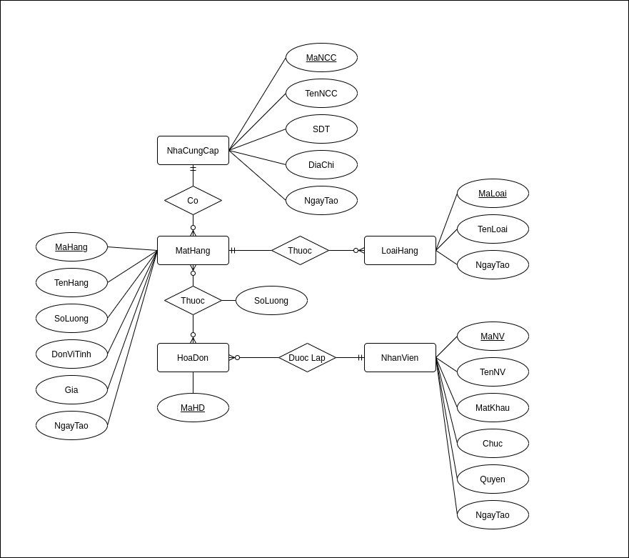

1. **Thiết kế Giao diện (GUI):**
   1. **Form đăng nhập:**

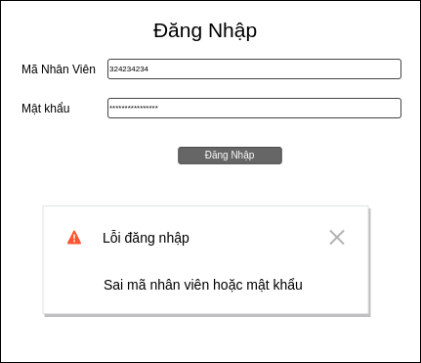

* Đây là form dùng để cho nhân viên đăng nhập.
* Dữ liệu đưa vào :
  + Mã nhân viên
  + Mật khẩu.
* Rằng buộc dữ liệu:
  + các textbox không được để trống.
  1. **Form Chức năng**
* Đây là Form thể hiện các chức năng mà phần mềm có thể làm.
* Form có này xuất hiện khi đăng nhập thành công. Dựa vào quyền truy cập của nhân viên mà form này có 2 kiểu.
  + Nếu quyền truy cập là 1 tức là nhân viên này là Cửa hàng trưởng thì sẽ có nút **“Thông tin cửa hàng”** hiện ra.

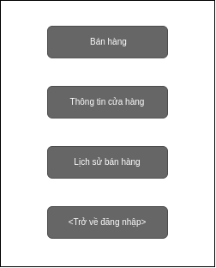

* + Nếu quyền truy cập là 0 thì đó là nhân viên bán hàng của cửa hàng thì nút **“Thông tin cửa hàng”** sẽ mất.



* Các thành phần trên form:
  + Nút Bán hàng: sẽ hiện ra form **Bán hàng**
  + Nút Thông tin: xuất ra form **Thông tin**
  + Nút Lịch sử bán hàng: xuất ra form **Lịch sử bán hàng**
  + Nút Trở về đăng nhập: đăng xuất trở về form đăng nhập.

Các ràng buộc dữ liệu:

* + Không có rằng buộc dữ liệu.
  1. **Form bán hàng**

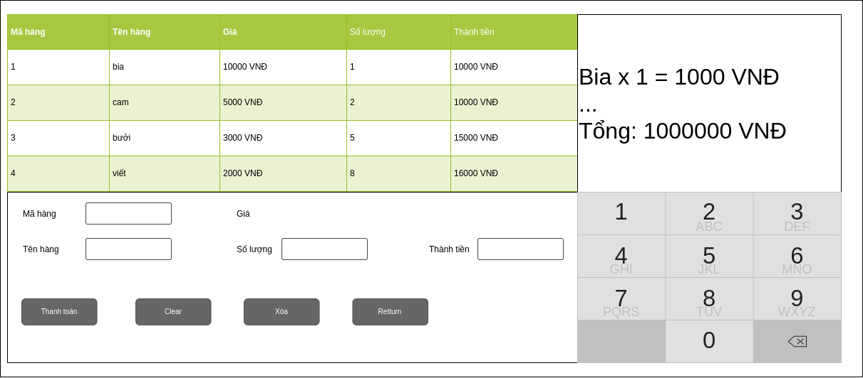

* Hướng dẫn sử dụng:
  + Form dùng để thanh toán cho khách hàng.
  + Form dựa vào mã sản phẩm lấy bằng cách dùng máy quét mã vạch hoặc nhập từ bàn phím hoặc bàn phím số rồi nhấn enter để đưa ra tên sản phẩm và giá của sản phẩm đó.
  + Nhập số lượng để đưa ra số tiền và nhấn enter để đưa lên table ở trên.
  + Nhấn thanh toán sau khi nhập hết các sản phẩm vào nhấn thanh toán để hiện ra hóa đơn ở góc màn hình bên phải.
  + Nút Return trả về form Chức năng.
  + Nút xóa dùng để xóa dòng mà mình đã chọn trên table.
* Dữ liệu nhập vào:
  + Mã hàng.
  + Số lượng
* Các ràng buộc dữ liệu:
  + Mã hàng không để trống.
  + Số lượng không để trống.
  + Số lượng và Mã hàng phải là chữ số
  1. **Form Lịch sử bán hàng**

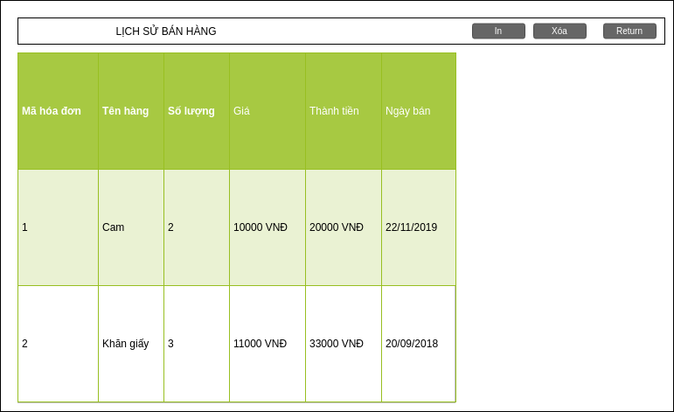

* Hướng dẫn:
  + Đối với nhân viên: chỉ có thể dùng để kiểm tra tổng doanh thu bán được trong ngày. Và in hóa đơn lại khi máy in hóa đơn bị lỗi.
  + Đối với cửa hàng trưởng có thể dùng để xóa những sản phẩm nhập sai.
  + Nút Return để trở về Form Chức năng.
* Dữ liệu nhập vào:
  + Không có dữ liệu nhập vào.
* Các ràng buộc dữ liệu:
  + Không có rằng buộc dữ liệu.
  1. **Form quản lý hàng hóa**

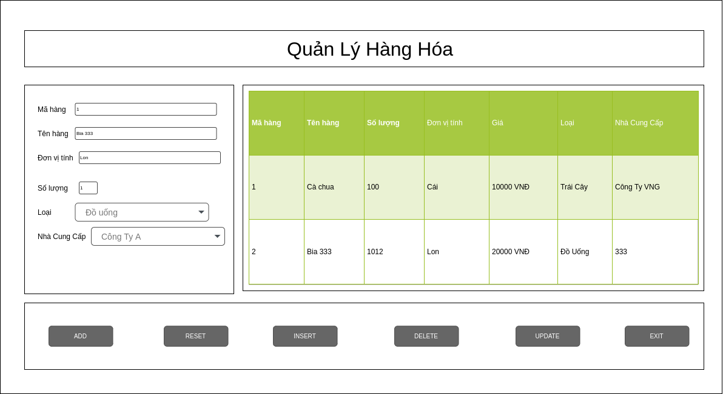

Search

* Form được dùng để thể hiện các hàng hóa mà cửa hàng đang kinh doanh.
* Hướng dẫn sử dụng:
  + Nút “ADD”(là nút CLEAR trên form) là xóa trắng các textBox bên trên
  + Nút “INSERT” là thêm một mặt hàng vào.
  + Nút “DELETE” dùng để xóa mặt hàng không còn kinh doanh.
  + Nút “UPDATE” dùng để sửa lại mặt hàng.
  + Nút “SEARCH” dùng để tìm kiếm mặt hàng một cách nhanh chóng.
  + Nút RESET sử dụng khi sau khi tìm kiếm reset lại table.
  + Nút EXIT quay trở lại form thông tin.
* Dữ liệu nhập vào:
  + Mã hàng.
  + Tên hàng.
  + Đơn vị tính.
  + Số lượng.
  + Loại.
  + Nhà cung cấp.
* Chưa rằng buộc dữ liệu.
  1. **Form quản lý nhân viên.**

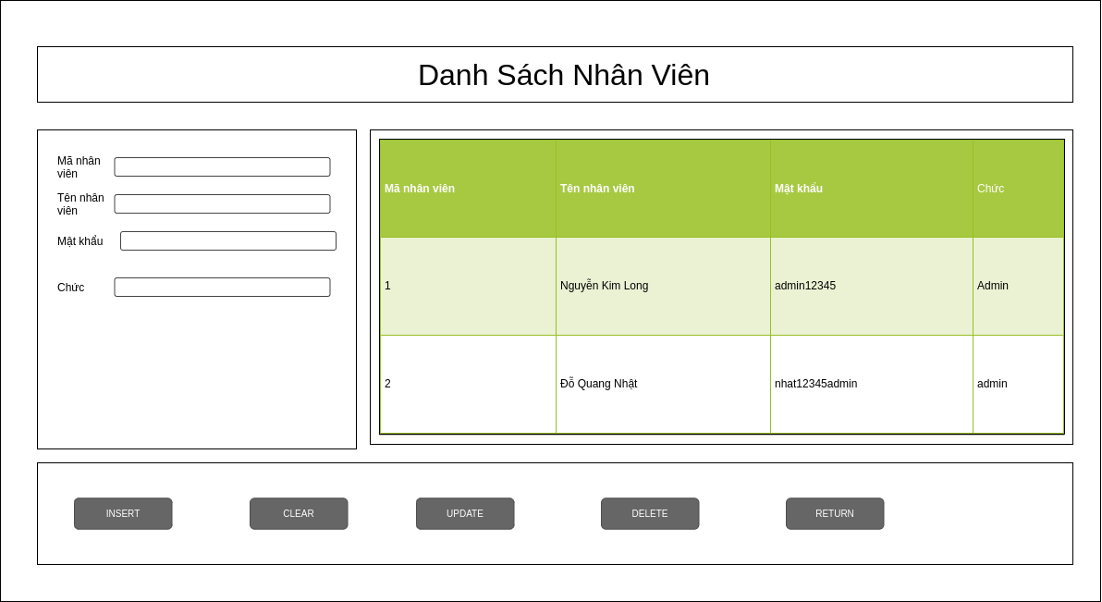

* Form dùng để quản lý nhân viên trong cửa hàng.
* Hướng dẫn sử dụng:
  + Nút “CLEAR”là xóa trắng các textBox bên trên.
  + Nút “INSERT” là thêm một nhân viên mới vào.
  + Nút “DELETE” dùng để xóa nhân viên không còn làm tại cửa hàng nữa.
  + Nút “UPDATE” dùng để sửa lại thông tin nhân viên.
  + Nút “RETURN” dùng để quay trở lại form Thông tin.

**Phần 4: Bảng phân công**

|  |  |  |  |  |  |  |
| --- | --- | --- | --- | --- | --- | --- |
| **Công việc** | **Diễn giải** | **Ngày dự kiến  bắt đầu** | **Ngày bắt đầu  thực tế** | **Ngày  kết thúc** | **Thành viên thực hiện** | **Tình trạng** |
| Tài liệu hướng dẫn sử dụng và giới thiệu |  |  |  |  | Nguyễn Kim Long | Hoàn Thành |
| Form đăng nhập | Thiết kế và lập trình kết nối csdl |  |  |  | Nguyễn Kim Long | Hoàn Thành |
| Form chức năng | Thiết kế và tạo sự kiện cho các nút hiển thị form dựa theo chức năng của nút |  |  |  | Nguyễn Kim Long | Hoàn Thành |
| Form thông tin | Thiết kế và tạo sự kiện cho các nút hiển thị form dựa theo chức năng của nút |  |  |  | Nguyễn Kim Long | Hoàn Thành |
| Form bán hàng | Thiết kế, kết nối cơ sở dữ liệu và tạo thao tác bán hàng trên form |  |  |  | Đỗ Quang Nhật | Chưa hoàn chỉnh |
| Form quản lý nhân viên | Thiết kế và kết nối cơ sở dữ liệu và thao tác lên csdl |  |  |  | Đỗ Quang Nhật | Hoàn chỉnh |
| Form quản lý hàng hóa | Thiết kế, kết nối cơ sở dữ liệu và tạo thao tác dữ liệu trên form, tạo nút tìm kiếm trên sản phẩm. |  |  |  | Đỗ Quang Nhật | Hoàn chỉnh |

**Cảm ơn thầy cô đã đọc.**